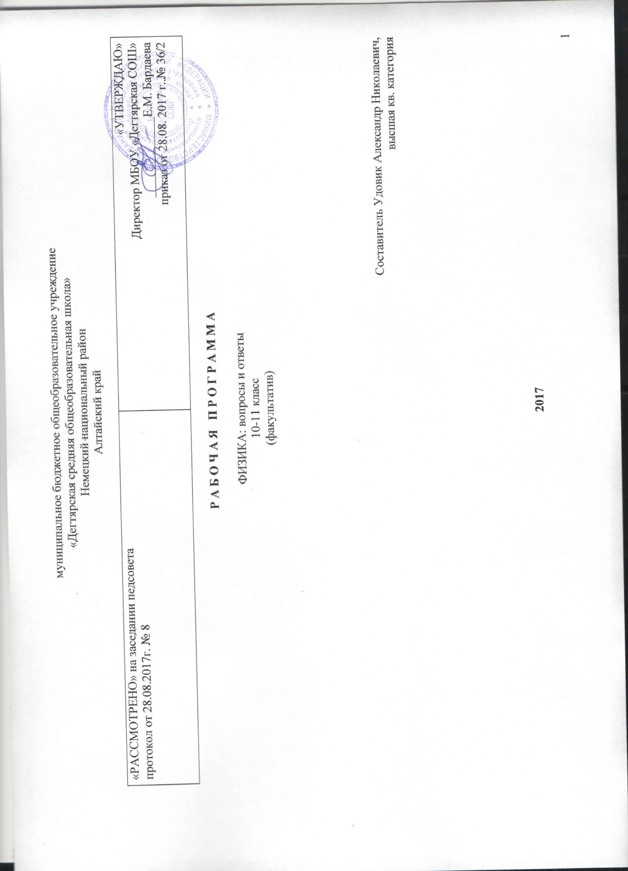

Комплексный курс подготовки к ЕГЭ по физике.

Пояснительная записка.

Подготовка ЕГЭ является актуальной как для учащихся, так и для учителей. В нашей школе для этой цели введен факультативный курс «Физика: вопросы и ответы».
В качестве основы для рабочей программы курса взято методическое пособие для подготовки выпускников всех типов образовательных учреждений РФ к сдаче экзаменов в форме ЕГЭ «Поурочное планирование по физике к Единому государственному экзамену», рекомендованное Российской Академией Образования.
Количество часов в неделю: 0,5 часа 10 класс, 0,5 часа 11 класс в неделю в течении года, всего 35 учебных часов.
Занятия проводятся во второй половине учебного года – 3-4 четверть, еженедельно по 1 часу.
Образовательная область: “Физика”.
Цель курса: подготовка к сдаче единого государственного экзамена.
Задачи курса. Для реализации поставленной цели необходимо решить следующие задачи:
• сформировать:
- положительное отношение к процедуре контроля в формате единого государственного экзамена;
- представление о структуре и содержании контрольных измерительных материалов по предмету; назначении заданий различного типа (с выбором ответа, с кратким ответом, с развернутым ответом);
• сформировать умения:
- работать с инструкциями, регламентирующими процедуру проведения экзамена в целом;
- эффективно распределять время на выполнение заданий различных типов;
- правильно оформлять решения заданий с развернутым ответом.

Состав учебно-методического комплекса.
- Кодификатор элементов содержания по физике для составления контрольных измерительных материалов (КИМ) единого государственного экзамена 2015г, 2016 г, 2017г.
- Спецификация экзаменационной работы по физике единого государственного экзамена 2015 г, 2016 г, 2017г.
- Приложение к спецификации: план экзаменационной работы ЕГЭ 2017 года по физике, план экзаменационной работы ЕГЭ 2016 года по физике
- Единый государственный экзамен по физике
Демонстрационный вариант 2017 г
Демонстрационный вариант 2016 г
Демонстрационный вариант 2015 г
Демонстрационный вариант 2014 г
Демонстрационный вариант 2013 г
Программа предназначена для повторения школьного курса физики и включает в себя 5 циклов повторения. На первом из них учащиеся осваивают приёмы подготовки к ЕГЭ (на примере раздела «Механика»). На 2-4 – применяют их для повторения других разделов физики. На последнем цикле – вырабатывают стратегию выполнения экзаменационной работы.
Каждый цикл, за исключением последнего, включает в себя следующие этапы:
- Систематизацию теоретического материала;
- Решение задач базового уровня;
- Решение задач повышенного уровня части 1 ЕГЭ;
- Решение задач повышенного уровня части 2 ЕГЭ;
- Решение задач высоко уровня.

Тематическое планирование
Цикл 1. Формирование общих приёмов подготовки к ЕГЭ в разделе «Механика» (11 ч).
Кинематика. Законы Ньютона. Виды сил в механике. Статика, гидро- и аэростатика. Механическая работа и энергия. Законы сохранения в механике. Механические колебания и волны.
Цикл 2. Повторение раздела «Молекулярная физика и термодинамика».
Молекулярное строение вещества. Газовые законы. Насыщенные и ненасыщенные пары. Агрегатные превращения вещества. Термодинамика идеального газа.
Цикл 3. Повторение раздела «Электродинамика» (10 ч).
Электростатика. Постоянный электрический ток. Магнитное поле. Электромагнитная индукция. Электромагнитные колебания и волны. Волновая оптика. Геометрическая оптика.
Цикл 4. Повторение разделов «Основы специальной теории относительности» и «Квантовая физика» (5 ч).
Основы СТО. Корпускулярно-волновой дуализм. Строение атома. Радиоактивные превращения. Строение ядра атома.
Решение комплексных задач.
Цикл 5. Выработка стратегии выполнения экзаменационной работы (4 ч).

Выполнение тренировочных задач. Анализ результатов выполнения тренировочных работ. Итоговый контроль.
В качестве диагностических материалов используются проверочные тесты по каждой теме и тренировочные работы по школьному курсу физики в целом.

Календарно-тематическое планирование
№ урока | Тема занятия | к/ч | Дата | Прим.
Формирование общих приемов подготовки к ЕГЭ в разделе «Механика» (11 ч). (10 класс)
1 | Систематизация теоретического материала (кинематика) | 1 | 15,01
2 | Решение задач базового уровня (кинематика) | 1 | 22,01
3 | Законы Ньютона, базовый уровень | 1 | 29,01
4 | Виды сил в механике, базовый уровень | 1 | 05,02
5 | Статика, гидро- и аэростатика, базовый уровень | 1 | 12,02
6 | Механическая работа и энергия, базовый уровень | 1 | 19,02
7 | Законы сохранения в механике, базовый уровень | 1 | 26,02
8 | Механические колебания и волны, базовый уровень. | 1 | 05,03
9 | Механика, повышенный уровень части 1 ЕГЭ | 1 | 12,03
10 | Механика, повышенный уровень части 2 ЕГЭ. | 1 | 19,03
11 | Механика, высокий уровень. | 1 | 26,03
Повторение раздела «Молекулярная физика и термодинамика» (7 ч)
12 | Систематизация теоретического материала | 1 | 02,04
13 | Газовые законы, базовый уровень | 1 | 09,04
14 | Агрегатные превращения вещества, базовый уровень | 1 | 16,04
15 | Термодинамика идеального газа, базовый уровень | 1 | 23,04
16 | Молекулярная физика и термодинамика, повышенный уровень части 1 и 2 ЕГЭ. | 1 | 28,04
17 | Молекулярная физика и термодинамика, высокий уровень | 1 | 07,05
18 | Тематическое тестирование. | 1 | 14,05
Повторение раздела «Электродинамика» (10 ч) (11 класс)
19 (1) | Электростатика, базовый уровень | 1 | 15,01
20 (2) | Постоянный электрический ток, базовый уровень | 1 | 22,01
21 (3) | Электромагнитная индукция, базовый уровень | 1 | 29,01
22 (4) | Электромагнитные колебания и волны, базовый уровень | 1 | 05,02
23 (5) | Электромагнитные колебания и волны, повышенный уровень | 1 | 12,02
24 (6) | Электричество и магнетизм, повышенный уровень части 1 и 2 ЕГЭ | 1 | 19,02
25 (7) | Электричество и магнетизм, высокий уровень | 1 | 26,02
26 (8) | Волновая оптика, базовый уровень | 1 | 05,03
27 (9) | Геометрическая оптика, базовый уровень | 1 | 12,03
28 (10) | Оптика повышенный уровень | 1 | 19,03
Повторение раздела «Квантовая физика» (4 ч) |  |  |  |  |  |  | 26,03
29 (11) | Основы СТО, базовый уровень | 1 | 02,04
30 (12) | Строение ядра атома, базовый уровень | 1 | 09,04
31 (13) | Квантовая физика, высокий уровень | 1 | 16,04
32 (14) | Решение комплексных задач | 1 | 23,04
Выработка стратегии выполнения экзаменационной работы (2 ч) |  |  |  |  |  |  | 28,04
33 (15) | Выполнение тренировочных работ | 1 | 28,04
34 (16) | Итоговый контроль | 1 | 07,05
35 (17) | Итоговый контроль | 1 | 14,05

